**Londen**

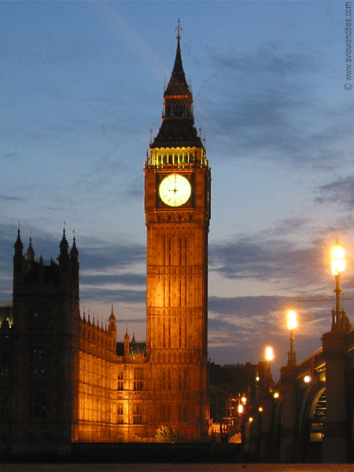

**Big Ben**

**Saint Stephen’s Tower**

* 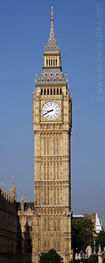De klokkentoren van het Palace of Westminster - officiëel de Saint Stephen’s Tower - is algemeen gekend onder de naam Big Ben.
* Het is een van de bekendste monumenten van Londen. De klok was de grootste ter wereld toen het geïnstalleerd werd in het midden van de 19e eeuw.

**Big Ben**

* De naam Big ben verwijst eigenlijk naar de klok in de toren die het uur aangeeft, de grootste klok van de vijf die in de toren hangen.
* De andere vier worden gebruikt om de kwartieren aan te geven.

**Big Ben Klokken**

* Er zijn twee klokken gegoten om het uur aan te geven.
* De eerste, een 16 ton wegende klok werd in 1856 gegoten door John Warner and Sons.
* Aangezien de klokkentoren nog niet voltooid was, werd de klok tijdelijk in de binnentuin gehangen.
* De klok brak echter al snel dus werd het opnieuw gegoten in als een 13,5 ton zware klok. Kort nadat deze klok in juli 1859 in de klokkentoren werd geplaatst barstte deze echter ook.
* Deze keer besloot men om de klok niet opnieuw te gieten maar om de barst te repareren.
* Er werd vanaf nu ook een lichtere hamer gebruikt om verdere barsten te voorkomen.  
  De klok werd waarschijnlijk genoemd naar Benjamin Hall, de First Commissioner of Works (minister belast met openbare werken).
* Sommige bronnen menen echter dat de klok genoemd is naar Benjamin Caunt, een Britse bokskampioen bij de zwaargewich

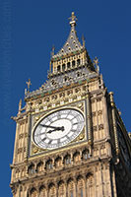**De klok**

* Het uurwerk van de klokkentoren is een van de grootste ter wereld en de grootste van Groot-Brittanië.
* De wijzerplaten hebben een diameter van 7,5 meter. De uurwijzer is 2,7 meter lang en de minuten wijzer is 4,25 meter lang.
* Het uurwerk staat bekend om zijn betrouwbaarheid en heeft zelden gefaald tijdens zijn lange levensloop.
* Zelfs nadat het nabije House of Commons door bombardementen vernield werd tijdens de Tweede Wereldoorlog, bleef de klok verder luiden.
* Het mechanisme van het uurwerk, ontworpen door Edmund Beckett Denison, heeft een opmerkelijke precisie.
* De snelheid van de klok wordt aangepast door enkele kleine munstukken op de slinger te leggen.

**De toren**

* De toren werd gebouwd tussen 1843 en 1858 als de klokkentoren van het Palace of Westminster, nu beter gekend als het [Houses of Parliament](http://www.stadsverkenner.com/londen/housesofparliament).
* De klokkentoren, die officieel de Saint Stephen’s Tower genoemd wordt, is 96 meter hoog en bestaat uit een 61 meter hoge basis uit baksteen met daarboven een spits met een ijzeren geraamte. De wijzerplaten van de toren hangen 55 meter boven de grond.